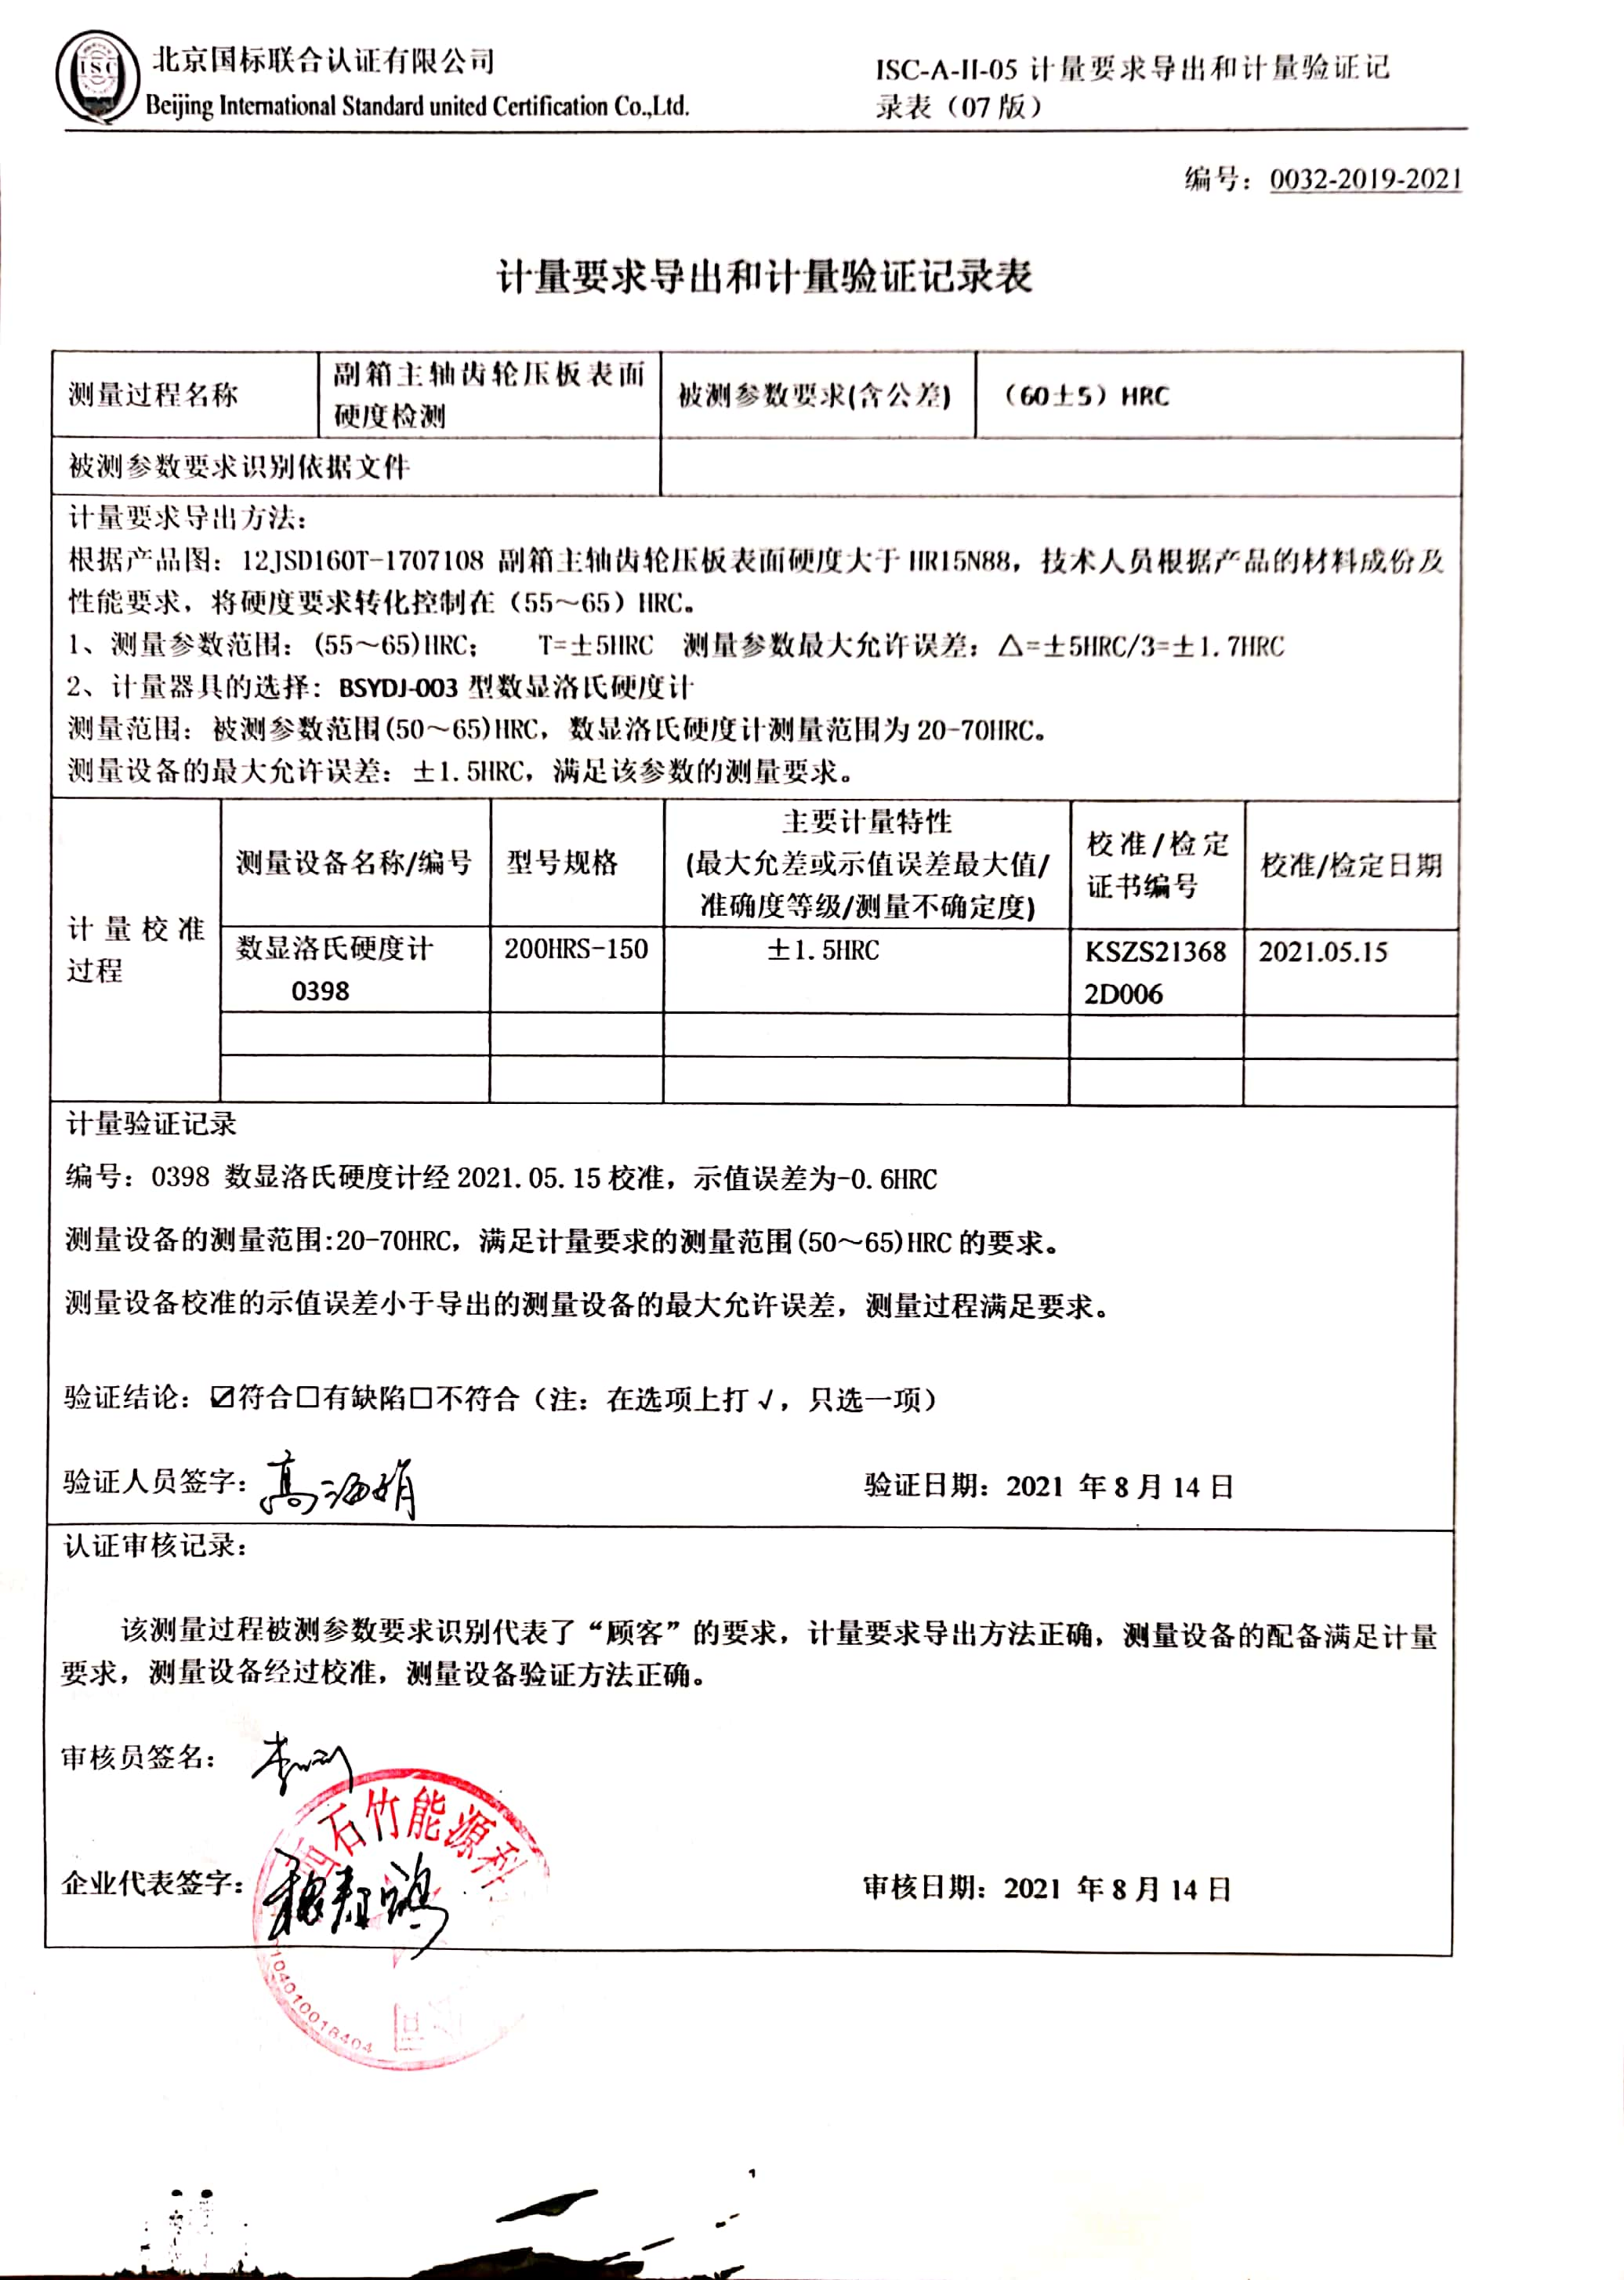编号：0032-2019-2021

**计量要求导出和计量验证记录表**

|  |  |  |  |  |  |  |  |  |
| --- | --- | --- | --- | --- | --- | --- | --- | --- |
| 测量过程名称 | | 副箱主轴齿轮压板表面硬度检测 | | 被测参数要求(含公差) | | （60±5）HRC | | |
| 被测参数要求识别依据文件 | | | |  | | | | |
| 计量要求导出方法：  根据产品图：12JSD160T-1707108 副箱主轴齿轮压板表面硬度大于HR15N88，技术人员根据产品的材料成份及性能要求，将硬度要求转化控制在（55～65）HRC。  1、测量参数范围：(55～65)HRC； T=±5HRC 测量参数最大允许误差：△=±5HRC/3=±1.7HRC  2、计量器具的选择: BSYDJ-003型数显洛氏硬度计  测量范围：被测参数范围(50～65)HRC，数显洛氏硬度计测量范围为20-70HRC。  测量设备的最大允许误差：±1.5HRC，满足该参数的测量要求。 | | | | | | | | |
| 计量校准过程 | 测量设备名称/编号 | | 型号规格 | | 主要计量特性  (最大允差或示值误差最大值/准确度等级/测量不确定度) | | 校准/检定证书编号 | 校准/检定日期 |
| 数显洛氏硬度计  0398 | | 200HRS-150 | | ±1.5HRC | | KSZS213682D006 | 2021.05.15 |
|  | |  | |  | |  |  |
|  | |  | |  | |  |  |
| 计量验证记录  编号：0398 数显洛氏硬度计经2021.05.15校准，示值误差为-0.6HRC  测量设备的测量范围:20-70HRC，满足计量要求的测量范围(50～65)HRC的要求。  测量设备校准的示值误差小于导出的测量设备的最大允许误差，测量过程满足要求。  验证结论：☑符合□有缺陷□不符合（注：在选项上打√，只选一项）  验证人员签字： 验证日期：2021 年8月14日 | | | | | | | | |
| 认证审核记录：  该测量过程被测参数要求识别代表了“顾客”的要求，计量要求导出方法正确，测量设备的配备满足计量要求，测量设备经过校准，测量设备验证方法正确。  审核员签名：  企业代表签字： 审核日期：2021 年8月14日 | | | | | | | | |